PROIECT DIDACTIC
Clasa a VI-a
Matematică

Proiect didactic realizat de Ana-Cristina Blanariu-Șugar, profesor Digitaliada, revizuit de Laura Erculescu, profesor Colegiul Național „Ienachiță Văcărescu” Târgoviște

Textul și ilustrațiile din acest document sunt licențiate de Fundația Orange conform termenilor și condițiilor licenței Attribution-NonCommercial-ShareAlike 4.0 International (CC BY-NC-SA 4.0) care poate fi consultată pe pagina web https://creativecommons.org/licenses/by-nc-sa/4.0/.
Înțelegerea matematicii utilizând jocul Negative Numbers
Clasa a VI-a
Mulțimea numerelor întregi. Înmulțirea numerelor întregi

DISCIPLINA: Matematică
UNITATEA DE ÎNVĂŢARE: Mulțimea numerelor întregi
TITLUL LECȚIEI: Înmulțirea numerelor întregi
TIPUL LECȚIEI: Lecţie de însușire de noi cunoștințe
DURATA: 50 minute
SCOPUL: Dobândirea capacității de a înmulți numere întregi.

COMPETENŢE GENERALE:

- Identificarea unor date, mărimi și relații matematice, în contextul în care acestea apar
- Prelucrarea unor date matematice de tip cantitativ, calitativ, structural, cuprinse în diverse surse informaționale
- Utilizarea conceptelor și a algoritmilor specifici în diverse contexte matematice
- Exprimarea în limbajul specific matematicii a informațiilor, concluziilor și demersurilor de rezolvare pentru o situaţie dată
- Analizarea caracteristicilor matematice ale unei situaţii date
- Modelarea matematică a unei situaţii date, prin integrarea achizițiilor din diferite domenii

COMPETENŢE SPECIFICE:
1.3. Identificarea caracteristicilor numerelor întregi în contexte variate
2.3. Utilizarea operațiilor cu numere întregi pentru rezolvarea ecuațiilor și inecuațiilor
3.3. Aplicarea regulilor de calcul şi folosirea parantezelor în efectuarea operaţiilor cu numere întregi
5.3. Interpretarea unor date din probleme care se rezolvă utilizând numerele întregi divizibilitatea în Z
6.3. Transpunerea, în limbaj algebric, a unei situaţii date, rezolvarea ecuației sau inecuației obținute

OBIECTIVE OPERAȚIONALE DERIVATE DIN COMPETENȚELE SPECIFICE:
1. Să identifice în exerciții și probleme operațiile de înmulțire cu numere întregi.
2. Să determine rezultatul unei operații de înmulțire cu numere întregi.
3. Să aplice proprietățile înmulțirii numerelor întregi în rezolvarea exercițiilor și a problemelor practice.

METODE ŞI PROCEDEE DIDACTICE: Conversația, explicația, învățarea prin descoperire, observația, învățarea pe baza jocului digital Negative Numbers, munca individuală.

MIJLOACE DE ÎNVĂŢĂMÂNT: Tabla, caietul, manualul, fișe de lucru, tabletele cu jocul Negative Numbers

FORME DE ORGANIZARE: Frontal şi individual

BIBLIOGRAFIE:
I. Petrică, V. Bășeanu, I. Chebici, Manual de matematică, clasa a VI-a, Editura Petrion, 2004
Ș. Smărăndoiu, M. Perianu, D. Savulescu, Clubul matematicienilor, Editura Art, 2016
D. Brânzei, D. Zaharia, M. Zaharia, Mate 2015, Editura Paralela 45, 2015

Desfăşurarea lecţiei
ETAPELE  LECŢIEI | OBIECTIVELE  OPERAŢIONA-LE DERIVATE DIN COMPETENȚE-LE SPECIFICE | ACTIVITATEA PROFESORULUI | ACTIVITATEA ELEVULUI | STRATEGII DIDACTICE | METODE DE EVALUARE
Moment organizatoric  Verificarea temei  (3 min.) | O1 | Notează absenţii, creează condițiile optime necesare desfășurării eficiente a lecției de matematică.  Verifică modul de efectuare a temei pentru acasă frontal și individual.  Se rezolvă exerciții care i-au pus în dificultate pe elevi. | Elevii se pregătesc cu cele necesare bunei desfăşurări a lecţiei: caiete, manual, culegere, tablete.  Prezintă caietele de temă. | Conversația frontală și individuală | Aprecieri orale individuale și colective
Captarea atenției  Reactuali-zarea cunoștințelor  (8 min.) | O1, O2 | Profesorul inițiază o conversație cu scopul de a reaminti noțiunile studiate în orele anterioare, referitoare la mulțimea numerelor întregi, semnul unui număr întreg, modulul unui număr întreg, adunarea și scăderea numerelor întregi.  Se verifică dacă elevii și-au însușit regulile aplicate la adunarea/scăderea numerelor întregi prin rezolvarea la tablă a unui set de exerciții. | Elevii răspund la întrebările profesorului.  Elevii rezolvă exercițiile primite. | Conversația  Exercițiul | Aprecieri orale individuale și colective  Aprecieri individuale/notare
Anunțarea titlului  (2 min.) | O1, O2, O3 | Profesorul anunță și notează titlul lecției: Înmulțirea numerelor întregi și prezintă, pe înțelesul elevilor, obiectivele lecției. | Notează în caiete titlul lecției. | Conversația
Dirijarea învățării  (15 min.) | O1, O2, O3 | A. Înmulțirea numerelor întregi cu semne diferite  - Știind că înmulțirea este o adunare repetată se rezolvă următoarele exerciții:  $$a. (+4)*(-5)=4*(-5)=(-5)+(-5)+(-5)+(-5)=-20$$  $$b. (-7)*(+3)=(-7)+(-7)+(-7)=-21$$  $$c. (-11)*3=(-11)+(-11)+(-11)=-33$$  Regulă: Produsul dintre două numere întregi care au semne diferite este un număr negativ iar valoarea absolută a produsului este egală cu produsul valorilor absolute ale factorilor.  Propune un set de înmulțiri de numere întregi cu semne diferite.  B. Înmulțirea numerelor întregi cu același semn  Exemple:  $$a. (+3)*(+4)=+12$$  $$b. (-6)*(-7)=+42$$  $$c. (+5)*(+12)=+60$$  $$d. (-7)*(-10)=+70$$  Regulă: Produsul dintre două numere întregi care au același semn este un număr pozitiv, iar valoarea absolută a produsului este egală cu produsul valorilor absolute ale factorilor.  Propune un set de înmulțiri de numere întregi cu semne diferite.  C. Proprietățile înmulțirii numerelor întregi:  - Asociativitatea  $a*(b*c)=(a*b)*c$, oricare ar fi $a, b, c$ numere întregi  - Comutativitatea  $a∙b=b∙a$, oricare ar fi $a, b$ numere întregi  - Element neutru  Numărul $1$ este elementul neutru al înmulțirii numerelor întregi.  $a∙1=1∙a=a$, oricare ar fi a număr întreg  - Distributivitatea înmulțirii față de adunare și scădere  $$a∙(b+c)=a∙b+a∙c$$  $$a∙(b-c)=a∙b-a∙c$$  oricare ar fi $a, b, c$ numere întregi.  Reguli de calcul  Fie a, b numere naturale. Avem:  $$(+a) ∙ (+b)= +a∙ b$$  $(-a) ∙ (-b)= +a∙b$  $$(+a) ∙ (-b)= -a∙b$$  $$(-a) ∙ (+b)= -a∙b$$  $$c∙0=0, ⩝c∈Z$$  sau  $$(+) ∙ (+)= (+)$$  $$(-) ∙ (-)= (+)$$  $$(+) ∙ (-)= (-)$$  $$(-) ∙ (+)= (-)$$  Numerele a și b se numesc factorii produsului, iar operaţia prin care se obţine produsul a două numere întregi se numeşte înmulţire.  Ex.  $$(+2) ∙ (+5)= +10$$  $$(-2) ∙ (-5)= +10$$  $$(+2) ∙ (-5)= -10$$  $$(-2) ∙ (+5)= -10$$ | Notează în caietele de clasă exemplele și regula.  Rezolvă exercițiile propuse.  Elevii notează în caiete.  Rezolvă exercițiile propuse. | Exemplul  Explicația  Conversația  Învățarea prin descoperire  Exercițiul  Explicația  Conversația  Exercițiul | Observarea sistematică  Aprecieri verbale individuale și colective  Aprecieri verbale individuale și colective  Observația sistematică
Fixarea și consolidarea cunoștințelor (20 min.) | O1, O2, O3 | Profesorul le cere elevilor să deschidă tabletele și jocul Negative Numbers pentru a exersa înmulțirea numerelor întregi.  Prezintă elevilor jocul (Anexa1) și solicită să rezolve exercițiile de la al treilea capitol, Negative Numbers Multiplication.  Oferă ajutor în găsirea soluției pentru problemele care apar în joc, iar la finalul etapei propune elevilor fișa de lucru. | Răspund solicitărilor profesorului.  Fiecare elev lucrează individual, în ritmul propriu, sub îndrumarea profesorului. | Explicația  Conversația  Învățarea cu ajutorul jocului digital  Munca individuală | Observarea sistematică  Aprecieri verbale individuale
Asigurarea transferului  (Tema pentru acasă)  (2 min.) | O1, O2, O3 | Profesorul conduce o discuție de reflecție pe baza întrebărilor:  - Cum vi s-au părut exercițiile de pe tabletă?  - Credeți că vă este util ce ați învățat astăzi în viața de zi cu zi? Exemplificați.  Anunță tema pentru acasă, exerciții din manualul/auxiliarul clasei.  Notează elevii care s-au remarcat. | Își noteză tema pentru acasă. | Conversația | Notarea

Anexa 1
Prezentarea jocului digital Negative Numbers

Jocul conţine șapte capitole, fiecare cu câte 10 exerciții/probleme în care intervin numere negative: cele patru operații cu numere negative, ecuații și inecuații cu coeficienți numere întregi și un ultim capitol ce conține mai multe tipuri de exerciții cu numere întregi.

Jocul permite cronometrarea perioadei de rezolvare și oferă un feed-back la finalul celor 10 întrebări: se afișează câte răspunsuri corecte/greșite au oferit elevii, iar pentru cele greșite aplicația afișează răspunsul corect. Elevii au posibilitatea de a relua exercițiul cu alte cerințe de același tip.

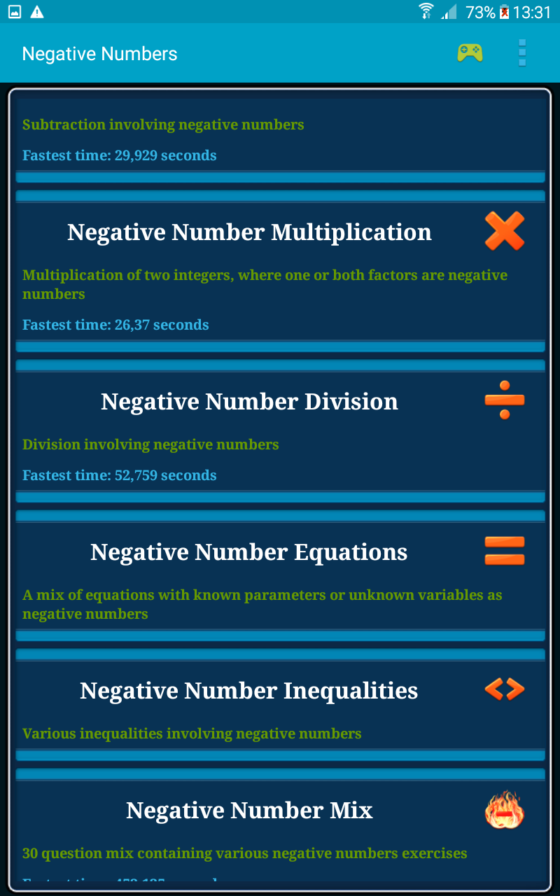

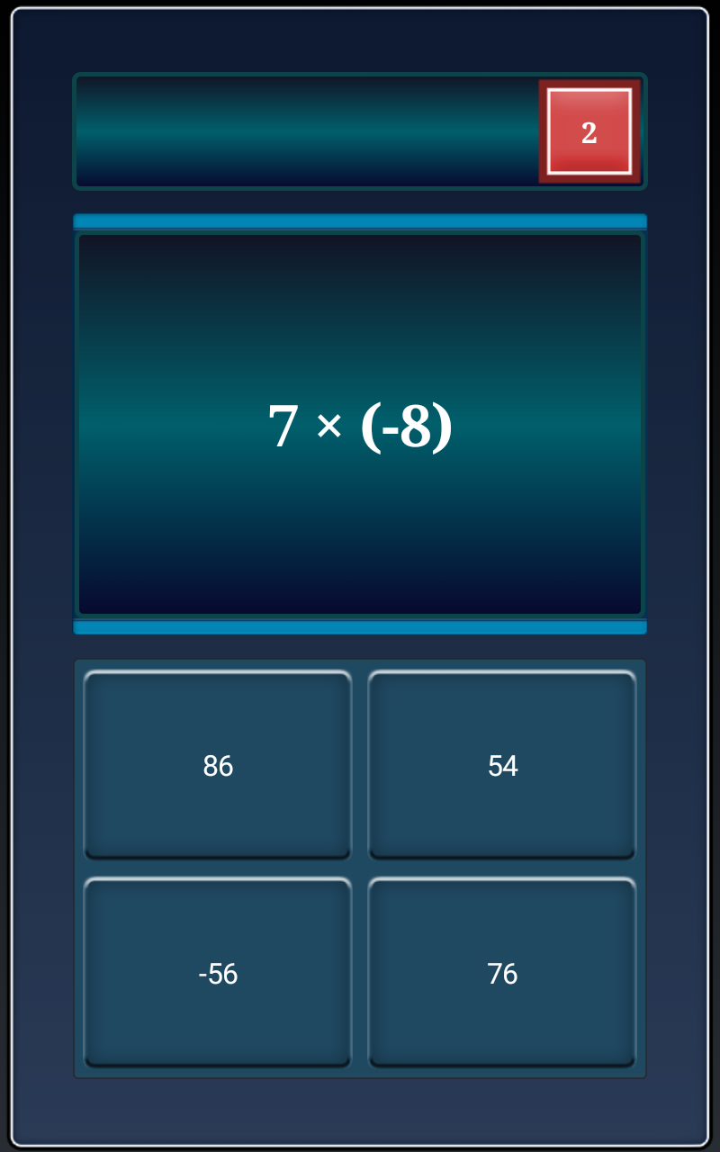

Fișa de lucru

1. Folosind proprietățile înmulțirii numerelor întregi deduceți regula semnelor pentru:
- înmulțirea unui număr întreg cu $-1$.
- înmulțirea a două numere întregi cu semne diferite.
- înmulțirea a două numere întregi cu același semn.
- produsul a trei sau mai multor numere întregi. Generalizați!

2. Calculați:

- $(-1)(-2)(-3;$
- $(- 2)(+3)(-6);$
- $(-5) (–3)(+3);$
- $(-2) (-1);$
- $(-5)(-2)(+6)(+2);$
- $(-1)(-3)(-5)(+6);$
- $(-2) (-3)(+6)(+5);$
- $(-1) (+1)(-1)(+1).$

3. Scrieți fiecare dintre numerele $-6, -24, +24, -36, +36, -48, +48$ ca produsul:
a) a două numere întregi
b) a trei numere întregi

4) Completaţi tabla înmulţirii de mai jos:

 | $$5$$ | $$-1$$ | $$+3$$ | $$-2$$
$$-4$$
$$6$$
$$+2$$
$$-7$$

5. Calculați:
a) $|+2|∙|-7|$
b) $|-8+7|∙(-3)$
c) $|8-10|∙(-5)∙ |10-8|$
d$) |20-3|∙|15-25|∙(-1)$
e) $|-7+3-15|∙|-90+83|∙(-4)∙(+2)$

6. Efectuați:
a$) 9a-15b+27c dacă 3a-5b+9c=-8$
b$)-15x-45yz-60t dacă x+3yx+4t=-28$

7. Calculați în două moduri:
a) $7∙ (3-9)$
b) $-4∙ (-8+12)$
c) $-5∙ [6-(-2)]$
d) $-6∙7+(-6) ∙9$
e) $(-5) ∙12+(-5) ∙7$
f) $(-10) ∙7-(-10) ∙9$

8. Determinați cifrele x și y, știind că are loc $23x∙ (-5y)=-13035$, unde $23x$și $5y$ sunt numere în baza 10.

